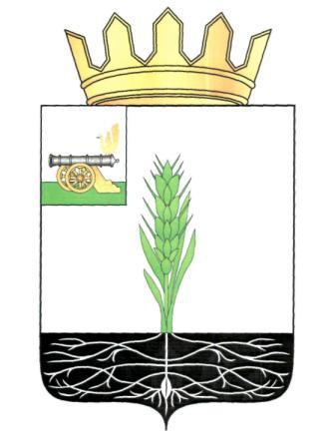

АДМИНИСТРАЦИЯ МУНИЦИПАЛЬНОГО ОБРАЗОВАНИЯ
«ПОЧИНКОВСКИЙ РАЙОН» СМОЛЕНСКОЙ ОБЛАСТИ

П О С Т А Н О В Л Е Н И Е

от | 18.01.2016 | № | 4

О признании утратившим силу постановления Администрации муниципального образования «Починковский район» Смоленской области от 14.06.2013 года № 65

Администрация муниципального образования «Починковский район» Смоленской области п о с т а н о в л я е т:

- Признать утратившим силу постановление Администрации муниципального образования «Починковский район» Смоленской области от 14.06.2013 года № 65 «О создании на территории муниципального образования Починковского городского поселения Починковского района Смоленской области добровольной народной дружины».
- Опубликовать настоящее постановление в газете «Сельская новь».

Глава Администрации
муниципального образования
«Починковский район»
Смоленской области Ю.Р.Карипов

